山东柯林生物科技有限公司卫生用品生产项目（一期）
竣工环境保护验收
监测报告表

建设单位：山东柯林生物科技有限公司
2021年11月

前言
山东柯林生物科技有限公司成立于2021年03月25日，注册地位于山东省济南市高新区春兰路1177号银丰生物城1号地块3-2号楼，法定代表人为周华涛。经营范围包括一般项目：生物农药技术研发；工程和技术研究和试验发展；技术服务、技术开发、技术咨询、技术交流、技术转让、技术推广；厨具卫具及日用杂品研发；第一类医疗器械生产；医护人员防护用品生产（Ⅰ类医疗器械）；医用包装材料制造；母婴用品制造；家居用品制造；日用化学产品制造；卫生用品和一次性使用医疗用品销售；第一类医疗器械销售；第二类医疗器械销售；个人卫生用品销售；母婴用品销售；家居用品销售；日用品销售；日用化学产品销售；互联网销售（除销售需要许可的商品）。（除依法须经批准的项目外，凭营业执照依法自主开展经营活动）许可项目：卫生用品和一次性使用医疗用品生产；医护人员防护用品生产（Ⅱ类医疗器械）；第二类医疗器械生产；货物进出口；技术进出口；道路货物运输（不含危险货物）。（依法须经批准的项目，经相关部门批准后方可开展经营活动，具体经营项目以相关部门批准文件或许可证件为准）。
山东柯林生物科技有限公司位于济南市高新区春兰路1177号银丰生物城1号地块3-2号楼，租赁银丰国际生物城标准化厂房1-2层，占地面积723.63m²，总建筑面积约2172.32m²。
山东柯林生物科技有限公司2021年6月委托山东国环环保科技有限公司编制完成了《山东柯林生物科技有限公司卫生用品生产项目环境影响报告表》，并于2021年6月23日经济南市生态环境局审批（济环报告表［2021］G58号）。
本项目分期建设，一期建设内容为年产湿巾10亿片，柔巾10亿片。
本项目（一期）总投资200万元，其中环保投资2万元，总建筑面积723.63m²，劳动职工50人，工作制度为三班制，每班工作8小时，年工作300天，年工作时间7200小时。
本项目分期建设，分期验收，本次验收内容为山东柯林生物科技有限公司卫生用品生产项目（一期）建成后的全部内容。
本项目于2021年7月开工建设，2021年8月建成并投入试生产阶段，运营期间运行状况良好，环保设施同时进行试运行，具备竣工验收条件。
根据生态环境部＜关于发布《建设项目竣工环境保护验收技术指南 污染影响类》的公告＞（公告2018年 第9号）及《建设项目竣工环境保护验收暂行办法》（国环规环评[2017] 4号）要求，需对山东柯林生物科技有限公司卫生用品生产项目（一期）进行竣工环境保护验收。受山东柯林生物科技有限公司委托（详见附件1），山东华晟环境检测有限公司承担本项目的竣工环境保护验收监测工作，接受委托后随即派相关技术人员进行了现场勘察和资料收集，编制了本项目的竣工环境保护验收监测方案，并于2021年09月07日~2021年09月08日、2021年09月29日~2021年09月30日，共计4天对本项目进行了验收监测。
2021年11月25日，山东柯林生物科技有限公司在济南市高新区组织了项目竣工环境保护验收会。验收组由建设单位/验收监测报告编制单位山东柯林生物科技有限公司、检测单位山东华晟环境检测有限公司等单位的代表组成，对山东柯林生物科技有限公司卫生用品生产项目（一期）开展环保验收工作，验收工作组对现场进行了检查，听取了竣工环保验收监测报告编制单位的工作成果汇报，并进行了技术质询及评议后，验收组同意通过验收，验收合格。

目录

表1 基本情况 1
表2 建设项目概况及工艺流程 4
表3 主要污染源、污染物处理和排放情况 14
表4 环评主要结论、审批部门审批决定及批复落实情况 16
表5 验收监测质量保证及质量控制 21
表6 验收监测内容 22
表7 验收监测期间工况记录及验收监测结果 24
表8 环境管理检查情况 29
表9 验收监测结论及建议 31
附件：
附件1 委托书
附件2 环评批复
附件3 检测报告
附件4 工况证明
附图：
附图1 项目地理位置图
附图2 项目周边情况图
附图3-1 一层平面布置图
附图3-2 二层平面布置图
附图3-3 三层平面布置图
附表：三同时登记表

表1 基本情况
建设项目名称 | 卫生用品生产项目（一期）
建设单位名称 | 山东柯林生物科技有限公司
建设项目主管部门 | --
建设项目性质 | 新建 改扩建 □技术改造 □迁建 （划√）
项目建设地点 | 济南市高新区春兰路1177号银丰生物城1号地块3-2号楼
主要产品名称  设计生产能力  实际生产能力 | 设计生产能力：湿巾30亿片/年、柔巾20亿片/年、一次性无纺布擦拭制品1亿包/年、医用护理包5000万包/年、压缩毛巾1亿个/年；  一期实际生产能力：湿巾10亿片/年、柔巾10亿片/年。
环评时间 | 2021年6月23日 | 开工日期 | 2021年7月
投入试生产时间 | 2021年8月 | 现场监测时间 | 2021年09月07日~2021年09月08日  2021年09月29日~2021年09月30日
环评报告表  审批部门 | 济南市生态环境局 | 环评报告表  编制单位 | 山东国环环保科技有限公司
环保设施设计单位 | —— | 环保设施施工单位 | ——
投资总概算 | 1000万元 | 环保投资总概算 | 10万元 | 比例 | 1.0%
一期实际总投资 | 200万元 | 一期实际环保投资 | 2万元 | 比例 | 1.0%
验收监测依据 | 1、中华人民共和国国务院令《建设项目环境保护管理条例》（2017年修订）第682号；  2、生态环境部＜关于发布《建设项目竣工环境保护验收技术指南 污染影响类》的公告＞（公告2018年 第9号）；  3、环境保护部办公厅函《建设项目竣工环境保护验收暂行办法》（国环规环评[2017]4号）；  4、环境保护部办公厅文件《关于印发环评管理中部分行业建设项目重大变动清单的通知》（环办[2015]52号）；  5、关于印发《污染影响类建设项目重大变动清单（试行）的通知》（环办环评函[2020]688号）；  6、《关于印发建设项目竣工环境保护验收现场检查及审查要点的通知》（环办〔2015〕113号）；  7、环境保护部办公厅《关于印发制浆造纸等十四个行业建设项目重大变动清单的通知》（环办环评[2018]6号）；  8、《中华人民共和国环境保护法》（2015年1月1日实施）；  9、《中华人民共和国环境影响评价法》（2018年修正，2020年9月29日起实施）；  10、《中华人民共和国固体废物污染环境防治法》（2020年9月1日起实施）；  11、《中华人民共和国水污染防治法》（2018年1月1日施行）；  12、《中华人民共和国环境噪声污染防治法》（2020年9月）；  13、《中华人民共和国大气污染防治法》（2018年10月）；  14、《山东省环境保护条例》（2019年1月1日）；  15、山东国环环保科技有限公司《山东柯林生物科技有限公司卫生用品生产项目环境影响报告表》（2021年6月）；  16、济南市生态环境局关于《山东柯林生物科技有限公司卫生用品生产项目环境影响报告表》的审批意见（济环报告表［2021］G58号，2021年6月23日）；  17、山东柯林生物科技有限公司卫生用品生产项目（一期）竣工环境保护验收监测委托书。
验收监测标准  标号、级别 | 1、废水：  pH值：水质 pH值的测定 电极法（HJ 1147-2020）  氨氮：水质 氨氮的测定 纳氏试剂分光光度法HJ535-2009  悬浮物：水质 悬浮物的测定 重量法（GB/T11901-1989）  总磷：水质 总磷的测定 钼酸铵分光光度法GB/T11893-1989  化学需氧量：水质 化学需氧量的测定 重铬酸盐法（HJ828-2017）  全盐量：水质 全盐量的测定 重量法（HJ/T 51-1999）  阴离子表面活性剂：水质 阴离子表面活性剂的测定 亚甲蓝分光光度法（GB/T 7494-1987）  粪大肠菌群：水质 粪大肠菌群的测定 多管发酵法（HJ347.2-2018）  2、噪声：  声级计法：GB12348—2008。
验收判定标准  标号、级别 | 1、废水：执行《污水排入城镇下水道水质标准》（GB/T31962-2015）表1中A级标准。  2、噪声：执行《工业企业厂界环境噪声排放标准》（GB12348-2008）中2类标准。  3、固废：一般固体废物执行《一般工业固体废物贮存和填埋污染控制标准》（GB 18599-2020）及修改单的规定。

表2 建设项目概况及工艺流程
一、公司概况
山东柯林生物科技有限公司成立于2021年03月25日，注册地位于山东省济南市高新区春兰路1177号银丰生物城1号地块3-2号楼，法定代表人为周华涛。经营范围包括一般项目：生物农药技术研发；工程和技术研究和试验发展；技术服务、技术开发、技术咨询、技术交流、技术转让、技术推广；厨具卫具及日用杂品研发；第一类医疗器械生产；医护人员防护用品生产（Ⅰ类医疗器械）；医用包装材料制造；母婴用品制造；家居用品制造；日用化学产品制造；卫生用品和一次性使用医疗用品销售；第一类医疗器械销售；第二类医疗器械销售；个人卫生用品销售；母婴用品销售；家居用品销售；日用品销售；日用化学产品销售；互联网销售（除销售需要许可的商品）。（除依法须经批准的项目外，凭营业执照依法自主开展经营活动）许可项目：卫生用品和一次性使用医疗用品生产；医护人员防护用品生产（Ⅱ类医疗器械）；第二类医疗器械生产；货物进出口；技术进出口；道路货物运输（不含危险货物）。（依法须经批准的项目，经相关部门批准后方可开展经营活动，具体经营项目以相关部门批准文件或许可证件为准）。
二、本项目概况
山东柯林生物科技有限公司位于济南市高新区春兰路1177号银丰生物城1号地块3-2号楼，租赁银丰国际生物城标准化厂房1-2层，占地面积723.63m²，总建筑面积约2172.32m²。
山东柯林生物科技有限公司2021年6月委托山东国环环保科技有限公司编制完成了《山东柯林生物科技有限公司卫生用品生产项目环境影响报告表》，并于2021年6月23日经济南市生态环境局审批（济环报告表［2021］G58号）。
本项目分期建设，一期建设内容为年产湿巾10亿片，柔巾10亿片。
本项目总投资200万元，其中环保投资2万元，总建筑面积723.63m²，劳动职工50人，工作制度为三班制，每班工作8小时，年工作300天，年工作时间7200小时。
本项目分期建设，分期验收，本次验收内容为山东柯林生物科技有限公司卫生用品生产项目（一期）建成后的全部内容。
本项目于2021年7月开工建设，2021年8月建成并投入试生产阶段，运营期间运行状况良好，环保设施同时进行试运行，具备竣工验收条件。
1、建设内容
本项目工程主要组成见表2-1，主要产品情况见表2-2，主要生产设备见表2-3，原辅料及能源使用情况见表2-4。
表2-1 本项目工程主要组成一览表
工程分类 | 工程  名称 | 实际主要建设内容及规模 | 变更情况
主体工程 | 干巾线设备间 | 位于一层，建筑面积约143m²，用于柔巾、压缩毛巾及一次性无纺布擦拭制品等产品的生产。 | 分期建设，车间已建成，压缩毛巾及一次性无纺布擦拭制品生产设备未购置
主体工程 | 包装间 | 位于一层，建筑面积约65m²，用于柔巾、压缩毛巾及一次性无纺布擦拭制品等产品的包装。 | 分期建设，车间已建成，压缩毛巾及一次性无纺布擦拭制品生产设备未购置
主体工程 | 留样室 | 位于二层，建筑面积约24m²，用于存放各批次样品。 | 与环评一致
主体工程 | 理化室验室 | 位于二层，建筑面积约28m²，用于产品的各项理化指标的检验。 | 分期建设，车间已建成，理化试验室设备未购置
主体工程 | 培养室 | 位于二层，建筑面积约13m²，用于项目微生物实验。 | 分期建设，车间已建成，培养室设备未购置
主体工程 | 微生物室 | 位于二层，建筑面积约12m²，用于项目微生物实验。 | 分期建设，车间已建成，微生物实验设备未购置
主体工程 | 样品间 | 位于二层，建筑面积约30m²，用于存放各批次待检样品。 | 与环评一致
主体工程 | 生产车间 | 位于三层，建筑面积约250m²，用于湿巾产品的生产。 | 与环评一致
辅助工程 | 成品暂存间 | 位于一层，建筑面积约230m²，用于成品的存储。 | 与环评一致
辅助工程 | 纯水制备间 | 位于一层，建筑面积约60m²，用于纯水的制备。 | 与环评一致
辅助工程 | 原料暂存间 | 位于二层，建筑面积约350m²，用于生产原料的存储。 | 与环评一致
辅助工程 | 办公区 | 位于二层，建筑面积约55m²，用于日常办公及生产运营。 | 与环评一致
辅助工程 | 原料暂存间 | 位于三层，建筑面积约26m²，用于生产原材料的周转暂存。 | 与环评一致
公用工程 | 供水 | 由当地自来管网供给。 | 与环评一致
公用工程 | 供电 | 由当地供电网提供。 | 与环评一致
公用工程 | 供热 | 采用取暖使用电加热。 | 与环评一致
环保工程 | 废气 | 本项目VOCs的产生量极少，加强车间通风，无组织排放。 | 与环评一致
环保工程 | 废水 | 本项目生活污水经化粪池处理后同反渗透浓盐水和实验废水排入银丰国际生物城污水处理站处理，满足《污水排入城镇下水道水质标准》（GB/T31962-2015）A级标准后排入市政管网，经巨野河污水处理厂深度处理，最终经西巨野河排入小清河 | 本项目分期建设，分期验收，微生物实验待后期建设，故实验室废水未产生。
环保工程 | 固体废物 | 一般固废：生活垃圾由环卫部门定期清运；废包装材料、废原料桶、无纺布边角料外售资源回收单位；废反渗透膜由生产厂家回收利用。 | 本项目分期建设，分期验收，微生物实验待后期建设，故一般固废：废培养基（高温灭菌后）、废实验护具未产生。
环保工程 | 噪声 | 选用低噪声设备，安装隔声门窗等，加大基础减震、距离衰减，项目厂界噪声达标排放。 | 与环评一致
表2-2 本项目主要产品情况
序号 | 名称 | 单位 | 年产量 |  | 备注
序号 | 名称 | 单位 | 环评 | 一期实际 | 备注
1 | 湿巾 | 片 | 30亿 | 10亿 | 分期建设
2 | 柔巾 | 片 | 20亿 | 10亿 | 分期建设
3 | 一次性无纺布擦拭制品 | 片 | 1亿 | 0 | 分期建设
4 | 医用护理包 | 片 | 5000万 | 0 | 分期建设
5 | 压缩毛巾 | 片 | 1亿 | 0 | 分期建设
表2-3 本项目主要生产设备一览表
序号 | 设备名称 | 规格型号 | 数量（台/套） |  | 备注
序号 | 设备名称 | 规格型号 | 环评 | 实际 | 备注
1 | 湿巾生产线 | BLD-WP20 | 3 | 2 | 分期建设
2 | 自动粘盖机 | BLD-800 | 3 | 1 | 分期建设
3 | 便携式湿巾生产线 | BLD-WL66 | 3 | 2 | 分期建设
4 | 柔巾折叠机 | 5P/200 | 3 | 1 | 分期建设
5 | 单通道大回旋 | OPQ-150L | 2 | 1 | 分期建设
6 | 柔巾桶膜包装机 | OPO-200M | 3 | 1 | 分期建设
7 | 高纯水设备 | 4T/H | 1 | 1 | 与环评一致
8 | 搅拌罐 | 1000L | 3 | 3 | 与环评一致
9 | 水泵 | 4-30 | 3 | 1 | 分期建设
10 | 普通排风机 | 风量2500m³/h；  风压300pa | 2 | 2 | 与环评一致
11 | 湿巾包装机 | / | 5 | 2 | 分期建设
12 | 自动装箱机 | / | 3 | 1 | 分期建设
13 | 封口机 | / | 5 | 2 | 分期建设
14 | 自动打包机（打包带） | / | 3 | 1 | 分期建设
15 | 自动打码机 | / | 5 | 3 | 分期建设
16 | 防爆排风机 | 风量6000m3/h；  风压500pa | 3 | 0 | 分期建设
17 | 连包袋自动装袋机 | / | 2 | 0 | 分期建设
18 | 压缩毛巾设备 | / | 5 | 0 | 分期建设
19 | 干巾卷分切机 | / | 10 | 0 | 分期建设
20 | 桶装湿巾包装机 | / | 5 | 0 | 分期建设
21 | 热缩机 | / | 3 | 0 | 分期建设
表2-4 本项目原辅材料使用一览表
序号 | 名称 | 型号/规格 | 年用量 |  | 备注
序号 | 名称 | 型号/规格 | 环评年用量 | 一期实际用量 | 备注
湿巾
1 | 无纺布 | 10-120g/cm² | 2000吨 | 667吨 | 分期建设
2 | 复配药液 | 卫生/婴儿/清洁/厨房/美妆等 | 50吨 | 17吨 | 分期建设
3 | 塑料包装膜 | 4.5s-12s | 80吨 | 27吨 | 分期建设
4 | 塑料包装袋 | 5-20s | 2000万个 | 667万个 | 分期建设
5 | 湿巾盖 | / | 2亿个 | 0.7亿个 | 分期建设
6 | 标贴 | / | 2亿个 | 0.7亿个 | 分期建设
7 | 盖贴 | / | 2亿个 | 0.7亿个 | 分期建设
8 | 热熔胶 | / | 1万卷 | 3333万卷 | 分期建设
9 | 纸箱 | / | 1000万个 | 333万个 | 分期建设
10 | 湿巾桶 | / | 5000万个 | 1666万个 | 分期建设
柔巾
11 | 无纺布 | 30-120g/cm² | 2000吨 | 1000吨 | 分期建设
12 | 塑料包装袋 | 5-20s | 5000万个 | 2500万个 | 分期建设
13 | 热缩膜 | / | 1亿个 | 0.5亿个 | 分期建设
14 | 纸箱 | / | 2000万个 | 1000万个 | 分期建设
一次性无纺布擦拭制品/医用护理包
15 | 无纺布 | 30-120g/cm2 | 1000吨 | 0 | 分期建设
16 | 塑料包装袋 | 5-20s | 2000万个 | 0 | 分期建设
17 | 纸箱 | / | 1000万个 | 0 | 分期建设
压缩毛巾
18 | 无纺布 | 30-120g/cm2 | 2000吨 | 0 | 分期建设
19 | 塑料包装袋 | 5-20s | 5000万个 | 0 | 分期建设
20 | 热缩膜 | / | 1亿个 | 0 | 分期建设
21 | 纸箱 | / | 2000万个 | 0 | 分期建设
微生物实验
22 | 沙氏琼脂培养基 | 500g | 5瓶 | 0 | 分期建设
23 | 平板计数琼脂 | 500g | 5瓶 | 0 | 分期建设
24 | 结晶紫中性红胆盐琼脂 | 500g | 5瓶 | 0 | 分期建设
25 | 卵磷脂吐温80营养琼脂 | 500g | 5瓶 | 0 | 分期建设
26 | 孟加拉红培养基 | 500g | 5瓶 | 0 | 分期建设
27 | 乳糖胆盐发酵培养基 | 500g | 5瓶 | 0 | 分期建设
2、公用工程
（1）给水：项目用水主要为生活用水、药液复配用。药液复配用水使用纯水，项目纯水制备采用反渗透工艺。
1）生活用水：本项目生活用水量约为750m³/a。
2）药液复配用水：湿巾生产过程中添加的药液需按照一定的比例加入纯水调配，，药液复配纯水用量为5300m³/a，折合新鲜水用量9464.3m³/a。
综上，本次扩建项目新鲜水用量为10214.3m³/a。
- 排水：项目产生的废水主要为生活污水、反渗透浓盐水。
1）生活污水：生活污水产生量为600m³/a。
2）反渗透浓盐水：项目纯水用量为5300m³/a，项目纯水制备采用反渗透工艺，产生的浓盐水量为4164.3m³/a。
综上，项目废水产生量为4764.3m³/a，生活污水经化粪池处理后同反渗透浓盐水排入银丰国际生物城污水处理站处理后排入市政管网，经巨野河污水处理厂深度处理，最终经西巨野河排入小清河。
项目水平衡图见图 2-1。
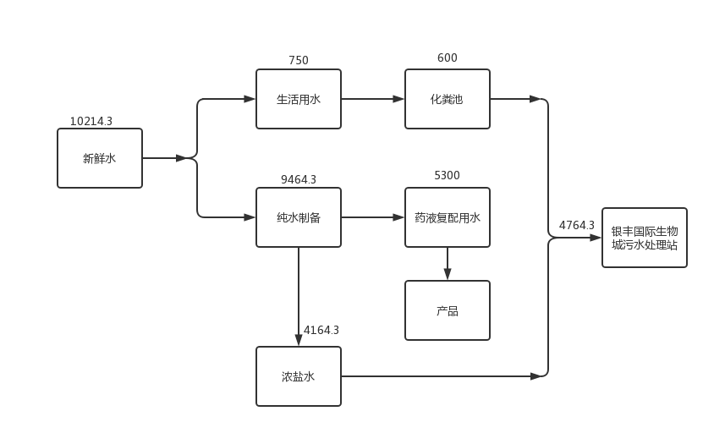
图2-1 项目水平衡图（单位：m^{3/}a）
（3）供电：本项目用电由当地供电所提供。
（4）供热：本项目冬季供暖采用空调供暖。
3、劳动定员及工作制度
本项目劳动职工50人，工作制度为三班制，每班工作8小时，年工作300天，年工作时间7200小时。
4、工程投资
本项目总投资200万元，其中环保投资2万元，占总投资的1.0%。
5、项目平面布置及环境保护目标
本项目位于济南市高新区春兰路1177号银丰生物城1号地块3-2号楼，租赁标准化厂房1-2层，由于一层楼层较高，项目拟采用钢结构将一层分隔为2层，隔断后共三层，占地面积723.63m²，总建筑面积约2172.32m²。一层主要为成品暂存间，二层主要为原料暂存间、留样室、理化实验室、微生物室、办公区等，三层主要为生产区主要包括原料暂存间、生产车间、包装间等。
项目地理位置见附图1，本项目周边敏感目标分布图见附图2，厂区总平面布置图见附图3。

表2-5 本项目主要环境保护目标一览表
环境类别 | 保护目标 | 相对方位 | 相对距离(m) | 环境功能要求
环境空气 | 项目周边500m范围内无敏感目标 |  |  | 《环境空气质量标准》（GB3095-2012）中二级标准
地表水 | 厂界外500米范围内无特殊地下水资源 |  |  | 《地下水质量标准》（GB/T14848-2017）Ⅲ类标准
噪声 | 厂界外50米范围内无声环境保护目标 |  |  | 《声环境质量标准》  (GB3096-2008)2类区标准要求
生态环境 | 项目新增用地范围内不存在生态环境保护目标
6、本项目实际建设情况与环评内容的变更情况
根据《中华人民共和国环境影响评价法》、《建设项目环境保护管理条例》(国务院令第682号)、《关于印发环评管理中部分行业建设项目重大变动清单的通知》（环办[2015]52号）和关于印发《污染影响类建设项目重大变动清单（试行）》的通知（环办环评函[2020]688号）等有关规定，“建设项目的性质、规模、地点、运营工艺和环境保护措施五个因素中的一项或一项以上发生重大变动，且可能导致环境影响显著变化（特别是不利环境影响加重）的，界定为重大变动。属于重大变动的应当重新报批环境影响评价文件，不属于重大变动的纳入竣工环境保护验收管理”。
表2-6 本项目与环评相比变动情况一览表
序号 | 变化类别 | 原环评 | 目前实际 | 变动情况
1 | 性质 | 新建 | 新建 | 与环评一致
2 | 规模 | 湿巾30亿片/年、柔巾20亿片/年、一次性无纺布擦拭制品1亿包/年、医用护理包5000万包/年、压缩毛巾1亿个/年； | 湿巾10亿片/年、柔巾10亿片/年 | 分期建设，分期验收
3 | 建设地点 | 济南市高新区春兰路1177号银丰生物城1号地块3-2号楼 | 济南市高新区春兰路1177号银丰生物城1号地块3-2号楼 | 与环评一致
4 | 运营工艺 | 见图2-2、2-3 |  | 分期建设，分期验收
5 | 平面布置 | 见附图3、4 |  | 分期建设，分期验收
6 | 生产设备 | 见表2-3 |  | 分期建设，分期验收
7 | 环境保护措施 | 废气：本项目VOCs的产生量极少，加强车间通风，无组织排放。  废水：本项目生活污水经化粪池处理后同反渗透浓盐水和实验废水排入银丰国际生物城污水处理站处理，满足《污水排入城镇下水道水质标准》（GB/T31962-2015）A级标准后排入市政管网，经巨野河污水处理厂深度处理，最终经西巨野河排入小清河。 | 废气：本项目VOCs的产生量极少，加强车间通风，无组织排放。  废水：本项目生活污水经化粪池处理后同反渗透浓盐水排入银丰国际生物城污水处理站处理，满足《污水排入城镇下水道水质标准》（GB/T31962-2015）A级标准后排入市政管网，经巨野河污水处理厂深度处理，最终经西巨野河排入小清河。 | 本项目分期建设，分期验收，微生物实验待后期建设，故实验室废水未产生。
8 | 固体废物 | 一般固废：生活垃圾、废培养基（高温灭菌后）、废实验护具由环卫部门定期清运；废包装材料、废原料桶、无纺布边角料外售资源回收单位；废反渗透膜由生产厂家回收利用。 | 一般固废：生活垃圾、由环卫部门定期清运；废包装材料、废原料桶、无纺布边角料外售资源回收单位；废反渗透膜由生产厂家回收利用。 | 本项目分期建设，分期验收，微生物实验待后期建设，故一般固废：废培养基（高温灭菌后）、废实验护具未产生。
由上表可知，与环评相较，本项目分期建设，分期验收，一期建设内容为湿巾10亿片/年、柔巾10亿片/年，建成部分的工艺及规模等均与环评相应内容和要求保持一致，项目其余内容后期建设，因此不属于重大变动。
因此，该项目实际建设过程中项目的性质、规模、地点、运营工艺等其他内容未发生重大变动，根据《中华人民共和国环境影响评价法》、《建设项目环境保护管理条例》(国务院令第682号)、《关于印发环评管理中部分行业建设项目重大变动清单的通知》（环办[2015]52号）、《关于印发制浆造纸等十四个行业建设项目重大变动清单的通知》（环办环评[2018]6号）、《关于印发淀粉等五个行业建设项目重大变动清单的通知》（环办环评函[2019]934号）和关于印发《污染影响类建设项目重大变动清单（试行）》的通知（环办环评函[2020]688号）等的有关规定，不属于重大变更，应纳入竣工环境保护验收管理。
- 工艺流程
（一）施工期
本项目施工期不做分析。
（二）运营期
1、湿巾生产工艺流程及排污环节见下图：
图2-2 湿巾生产工艺流程及排污环节图
生产工艺：
折叠：外购的无纺布原材料上机，通过折叠机折叠成一定的规格尺寸。此工序会产生噪声。
加液：外购的复配药液加入一定量的纯水进行配制搅拌完成后，输送至湿巾生产线中。
切断、堆叠：将加入药液的湿巾按照一定的尺寸切断，然后进行堆叠。此工序会产生噪声。
包装：将堆叠好的湿巾通过包装机进行包装。然后通过自动粘盖机将湿巾盖用热熔胶粘到湿巾外包装上。热熔胶加热过程会产生微量有机废气，可忽略不计，此工序会产生废包装材料、噪声。
人工检验：包装完成的产品进行人工检验。此工序会产生不合格产品，不合格产品返回上一工序重新进行包装。
装箱入库：检验合格的产品通过自动装箱机进行装箱入库，此工序会产生噪声。
2、柔巾生产工艺流程：
图2-3 柔巾生产工艺流程及排污环节图
生产工艺：
折叠：外购的无纺布原材料上机，通过折叠机按照一定的规格进行折叠。此工序会产生噪声。
分片：将折叠好的柔巾通过单通道大回旋进行切割分片。此工序会产生噪声。
堆叠、切断：将分好片的柔巾根据数量规格进行堆叠，切断。此工序会产生噪声。
包装：将堆叠好的柔巾通过热缩机包膜后包装。热缩过程产生微量有机废气，可忽略不计，此工序会产生废包装材料和噪声。
人工检验：包装完成的产品进行人工检验。此工序会产生不合格产品，不合格产品返回上一工序重新进行包装。
装箱入库：检验合格的产品通过自动装箱机进行装箱入库，此工序会产生噪声。

表3 主要污染源、污染物处理和排放情况
一、主要污染源的产生
1、废气
本项目湿巾盖粘合工序中热熔胶的使用过程和热缩包膜工序会产生微量的有机废气。
2、废水
本项目产生的废水主要为生活污水、反渗透浓盐水。
3、噪声
本项目运营过程中噪声源主要为设备运行产生的噪声，其噪声源强在65～85 dB(A)左右。
4、固体废物
本项目固废主要为无纺布边角料、废原料桶、废包装材料、废反渗透膜和生活垃圾。
二、主要污染源处理和排放情况（附示意图、标出废气、废水监测点位）：
1、废气
本项目湿巾盖粘合工序中热熔胶的使用过程和热缩包膜工序会产生微量的有机废气，无组织排放。
2、废水
本项目产生的废水主要为生活污水、反渗透浓盐水。生活污水经化粪池处理后同反渗透浓盐水排入银丰国际生物城污水处理站处理，满足《污水排入城镇下水道水质标准》（GB/T31962-2015）A级标准后排入市政管网，最终进入济南市高新区巨野河污水处理厂处理后达标排放。
3、噪声
本项目生产车间为砖混结构，在设备选型时优先选用低噪声设备；设备全部设置在室内，墙体封闭，设备外加设隔声材料，安装隔声门窗；各机械安装时采用加大减振基础，安装减振装置。加强管理，经常保养和维护机械设备避免设备在不良状态下运行。
噪声处理及排放方式见图3-2。
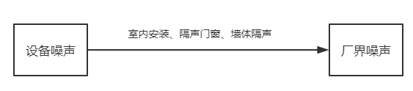

图3-2 本项目噪声处理和排放示意图 监测点位

4、固体废物
本项目固废主要为无纺布边角料、废原料桶、废包装材料、废反渗透膜和生活垃圾。
无纺布边角料、废原料桶、废包装材料、废反渗透膜和生活垃圾均属于一般固废；项目无纺布边角料、废原料桶、废包装材料收集后外售资源回收单位，废反渗透膜由生产厂家回收利用，生活垃圾委托环卫部门定期清运。
一般固体废物执行《一般工业固体废物贮存和填埋污染控制标准》（GB 18599-2020）及修改单的规定。

表4 环评主要结论、审批部门审批决定及批复落实情况
一、环评主要结论及建议
1、结论
（1）大气环境影响分析
本项目湿巾盖粘合工序热熔胶的使用过程和热缩包膜的过程中，产生的可挥发性有机物成分极低，对环境影响很小，本次环评不再进行分析。
（2）水环境影响分析
项目废水主要为生活污水、反渗透浓盐水和实验废水，水质简单且不含有毒有害的物质，满足银丰国际生物城污水处理站进水水质要求，处理后满足巨野河污水处理厂进水水质要求。
因此，项目废水进入银丰国际生物城污水处理站、巨野河污水处理厂处理是可行的，对银丰国际生物城污水处理站、巨野河污水处理厂影响较小，本项目废水对地表水环境影响较小。
（3）噪声环境影响分析
本项目运营过程中噪声源主要为生产设备运行期间产生的噪声，其噪声源强在65~85dB(A)左右。在设备选型时优先选用低噪声设备；设备全部设置在室内，墙体封闭，设备外加设隔声材料，安装隔声门窗；各机械安装时采用加大减振基础，安装减振装置，可降解噪声20dB(A)以上。设备噪声采用隔声、设备减振措施后，经过厂区距离衰减，厂界噪声值满足《工业企业厂界环境噪声排放标准》（GB12348-2008）2类标准要求，对周围环境影响较小。
（4）固体废物的处置分析
项目运营过程中产生的固废主要有无纺布边角料、废原料桶、废包装材料、废反渗透膜、废培养基、废实验护具和生活垃圾。一般固体废物合理处置后满足《一般工业固体废物贮存和填埋污染控制标准》（GB18599-2020）及修改单的规定。
2、建议
（1）、建设单位应根据《排污单位自行监测技术指南 总则》（HJ 819-2017）要求，落实监测计划。
（2）、建设单位应按《固定污染源排污许可分类管理名录（2019年版）》要求，申请排污许可。
（3）、建设单位应按照生态环境部＜关于发布《建设项目竣工环境保护验收技术指南 污染影响类》的公告＞（公告2018年第9号）及《建设项目竣工环境保护验收暂行办法》（国环规环评[2017] 4号）要求，对项目进行竣工环境保护验收。

二、环评批复
济环报告表[2021]G58号
济南市生态环境局关于山东柯林生物科技有限公司卫生用品生产项目环境影响报告表的批复
山东柯林生物科技有限公司：
一、山东柯林生物科技有限公司卫生用品生产项目位于山东省济南高新区春兰路 1177号银丰生物城1号地块3-2号楼。项目占地面积723.63m²。总投资1000万元。项目年产湿巾30亿片、柔巾20亿片、一次性无纺布擦拭制品1亿包、医用护理包5000 万包、压缩毛巾1亿个。我局受理该项目并在济南市生态环境局网站进行了公示。在落实报告表提出的环境保护措施和我局审批意见要求的前提下，同意该项目建设。
二、项目建设应重点做好以下工作:
（一）项目生活污水、反渗透浓盐水和实验废水经银丰国际生物城污水处理站处理，满足《污水排入城镇下水道水质标准》（GB/T31962-2015）标准要求后，经市政污水管网排入巨野河污水处理厂。
（二）合理布置各类噪声源，并采取消音、隔声、减震等降噪措施，确保厂界噪声达到《工业企业厂界环境噪声排放标准》（GB12348-2008）2类标准要求。
（三）项目无纺布边角料、废原料桶、废包装材料综合利用，废反渗透膜由生产厂家回收，废培养基高温灭菌后同废实验护具和生活垃圾委托环卫部门定期清运。
三、该项目建成后，要按《建设项目竣工环境保护验收暂行办法》的规定程序进行建设项目峻工环境保护验收。并按国家有关规定审领排污许可证。
2021年6月23日

三、环评批复落实情况
项目 | 环评批复要求 | 实际落实情况 | 变更情况
工程内容 | 山东柯林生物科技有限公司卫生用品生产项目位于山东省济南高新区春兰路 1177号银丰生物城1号地块3-2号楼。项目占地面积723.63m²。总投资1000万元。项目年产湿巾30亿片、柔巾20亿片、一次性无纺布擦拭制品1亿包、医用护理包5000 万包、压缩毛巾1亿个。 | 山东柯林生物科技有限公司卫生用品生产项目位于山东省济南高新区春兰路 1177号银丰生物城1号地块3-2号楼。项目占地面积723.63m²。总投资200万元。项目年产湿巾10亿片、柔巾10亿片。 | 分期建设、分期验收，总投资减少由1000万元变更为200万元
废水 | 项目生活污水、反渗透浓盐水和实验废水经银丰国际生物城污水处理站处理，满足《污水排入城镇下水道水质标准》（GB/T31962-2015）标准要求后，经市政污水管网排入巨野河污水处理厂。 | 项目生活污水、反渗透浓盐水经银丰国际生物城污水处理站处理，监测期间，出水水质pH值、氨氮、悬浮物、总磷、化学需氧量、全盐量、阴离子表面活性剂、粪大肠菌群最大检测浓度（检测值）分别为7.89-7.94、21.3mg/L、83mg/L、1.68mg/L、233mg/L、893mg/L、0.489mg/L、3.8×10²MPN/L；出水水质满足《污水排入城镇下水道水质标准》（GB/T31962-2015）A级标准。 | 本项目分期建设，分期验收，微生物实验待后期建设，故实验室废水未产生。
噪声 | 合理布置各类噪声源，并采取消音、隔声、减震等降噪措施，确保厂界噪声达到《工业企业厂界环境噪声排放标准》（GB12348-2008）2类标准要求。 | 监测期间，项目南、东、北、西厂界监测点昼间噪声最大值分别为53.2dB（A）、54.3dB（A）、54.9dB（A）、55.3dB（A），夜间噪声最大值分别为44.3dB（A）、43.1dB（A）、43.7dB（A）、42.6dB（A）；厂界昼间、夜间噪声均满足《工业企业厂界环境噪声排放标准》（GB12348-2008）中2类区域标准要求。 | 已落实，无变更
固废 | 项目无纺布边角料、废原料桶、废包装材料综合利用，废反渗透膜由生产厂家回收，废培养基高温灭菌后同废实验护具和生活垃圾委托环卫部门定期清运。 | 项目无纺布边角料、废原料桶、废包装材料综合利用，废反渗透膜由生产厂家回收，生活垃圾委托环卫部门定期清运。 | 本项目分期建设，分期验收，微生物实验待后期建设，故一般固废：废培养基（高温灭菌后）、废实验护具未产生。
排污许可 | 按国家有关规定申领排污许可证 | 项目正在申请排污许可 | 落实中

表5 验收监测质量保证及质量控制
为保证验收监测数据的合理性、可靠性、准确性，对监测的全过程（布点、采样、样品贮存、实验室分析和数据处理等）进行了质量控制，具体要求如下：
- 所有参加监测采样和分析人员必须持证上岗。
- 由厂方提供验收监测期间的工况条件，验收监测工况负荷达到额定负荷。
- 严格按照验收监测方案的要求开展监测工作。
- 合理规范设施监测点位、确定监测因子与频次，保证验收监测数据的准确性和代表性。
- 采样人员严格遵照采样技术规范进行采样工作，认真填写采样记录，按规定保存、运输样品。
- 监测分析采用国家有关部门颁布的标准分析方法或推荐方法；监测人员经过考核合格并持有上岗证；所用监测仪器、量具均经计量部门检定合格并在有效期内使用。
- 气样测定前校准仪器，在测试时保证其采样流量。
- 采样分析及分析结果按国家标准和监测技术规范的相关要求进行数据处理和填报。
（9）监测数据和报告严格执行三级审核制度。

表6 验收监测内容
本项目验收监测的主要内容包括废水和噪声。
1、废气检测
本项目湿巾盖粘合工序中热熔胶的使用过程和热缩包膜工序会产生微量的有机废气，产生量极低。
2、废水检测
（1）废水检测点位和频次
本次废水监测了银丰国际生物城污水处理站进、出口。废水监测情况见下表。
表6-1 废水监测情况一览表
监测点位 | 污染物 | 监测项目 | 监测频次
污水处理站进口 | 生活污水、反渗透浓盐水 | 化学需氧量、氨氮 | 监测1天，每天采样1次
污水处理站出口 | 生活污水、反渗透浓盐水 | pH值、氨氮、悬浮物、总磷、化学需氧量、全盐量、阴离子表面活性剂、粪大肠菌群 | 监测2天，每天采样4次
（2）检测分析方法
表6-2 废水监测分析方法
监测项目 | 检测方法 | 方法依据 | 检出限
pH值 | 电极法 | HJ 1147-2020 | ——
氨氮 | 分光光度法 | HJ 535-2009 | 0.025mg/L
悬浮物 | 重量法 | GB/T 11901-1989 | ——
总磷 | 钼酸铵分光光度法 | GB/T11893-1989 | 0.01mg/L
化学需氧量 | 重铬酸盐法 | HJ 828-2017 | 4mg/L
全盐量 | 重量法 | HJ/T 51-199 | ——
阴离子表面活性剂 | 亚甲蓝分光光度法 | GB/T 7494-1987 | 0.05mg/L
粪大肠菌群 | 多管发酵法 | HJ347.2-2018 | 20MPN/L
（3）废水检测中质量保证和质量控制
为保证监测分析结果准确可靠，在监测期间，样品采集、运输、保存按照原国家环境保护总局《污水监测技术规范》（HJ 91.1-2019）和《水质 样品的保存和管理技术规定》（HJ 493-2009）等的技术要求进行。现场水样采集时，采集全程空白样和10%现场平行样，按照《地表水和污水监测技术规范》的要求选择保存剂和容器。实验室分析时，带实验室空白样、实验室平行样和质控样一同分析。
3、噪声检测
（1）噪声检测点位和频次
本项目厂界四周共布设4个监测点位，每天昼间、夜间各监测一次，监测两天。噪声检测点位见下图6-1所示。
（2）检测分析方法
本项目噪声检测分析方法见表6-3。
表6-3 噪声检测分析方法
项目名称 | 检测分析方法 | 方法来源 | 检出限
厂界噪声dB(A) | 声级计法 | GB12348-2008 | ---
（3）噪声检测中质量保证和质量控制
噪声质量保证按国家环保局发布的《环境监测技术规范》（噪声部分）的要求与规定进行全过程质量控制，测量在无雨雪、无雷电天气，风速5m/s以下时进行。监测布点按《工业企业厂界环境噪声排放标准》(GB12348-2008)进行。
噪声点位布置图如下：
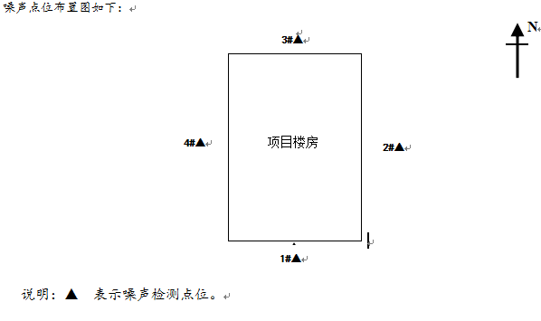
图6-1 噪声检测点位

表7 验收监测期间工况记录及验收监测结果
一、验收监测期间工况记录
监测期间本项目运行正常。监测期间运营工况见表7-1。
表7-1 本项目监测期间项目运营工况一览表
日期 | 产品名称 | 设计产能 |  | 实际产能 | 生产负荷（%）
日期 | 产品名称 | 环评设计产能 | 一期（本次验收）设计产能 | 实际产能 | 生产负荷（%）
2021.  09.07 | 湿巾 | 30亿片/a | 10亿片/a | 300万片/d | 90%
2021.  09.07 | 柔巾 | 20亿片/a | 10亿片/a | 300万片/d | 90%
2021.  09.07 | 一次性无纺布擦拭制品 | 1亿包/a | / | / | /
2021.  09.07 | 医用护理包 | 5000万包/a | / | / | /
2021.  09.07 | 压缩毛巾 | 1亿个/a | / | / | /
2021.  09.08 | 湿巾 | 30亿片/a | 10亿片/a | 300万片/d | 90%
2021.  09.08 | 柔巾 | 20亿片/a | 10亿片/a | 300万片/d | 90%
2021.  09.08 | 一次性无纺布擦拭制品 | 1亿包/a | / | / | /
2021.  09.08 | 医用护理包 | 5000万包/a | / | / | /
2021.  09.08 | 压缩毛巾 | 1亿个/a | / | / | /
2021.  09.29 | 湿巾 | 30亿片/a | 10亿片/a | 300万片/d | 90%
2021.  09.29 | 柔巾 | 20亿片/a | 10亿片/a | 300万片/d | 90%
2021.  09.29 | 一次性无纺布擦拭制品 | 1亿包/a | / | / | /
2021.  09.29 | 医用护理包 | 5000万包/a | / | / | /
2021.  09.29 | 压缩毛巾 | 1亿个/a | / | / | /
2021.  09.30 | 湿巾 | 30亿片/a | 10亿片/a | 300万片/d | 90%
2021.  09.30 | 柔巾 | 20亿片/a | 10亿片/a | 300万片/d | 90%
2021.  09.30 | 一次性无纺布擦拭制品 | 1亿包/a | / | / | /
2021.  09.30 | 医用护理包 | 5000万包/a | / | / | /
2021.  09.30 | 压缩毛巾 | 1亿个/a | / | / | /

监测期间气象情况见表7-2。
表7-2 监测期间气象表
日期 |  |  | 温度(℃) | 风向 | 风速(m/s)
2021.09.07 |  | 14:01 | 晴 | SE | 1.3
2021.09.08 |  | 11:00 | 晴 | SE | 1.5
2021.09.29 | 14:13 |  | 晴 | SE | 1.7
2021.09.29 | 23:00 |  | 晴 | SE | 1.8
2021.09.30 | 9:55 |  | 晴 | SE | 1.9
2021.09.30 | 00:02 |  | 晴 | SE | 1.6
- 验收监测结果
1、废水
本项目产生的废水主要为生活污水、反渗透浓盐水。生活污水经化粪池处理后同反渗透浓盐水排入银丰国际生物城污水处理站处理，满足《污水排入城镇下水道水质标准》（GB/T31962-2015）A级标准后排入市政管网，最终进入济南市高新区巨野河污水处理厂处理后达标排放。
此次验收对银丰国际生物城污水处理站进、出口污染物排放情况进行了监测。监测结果见下表：
表7-3 项目废水监测结果表
采样点位 | 检测项目 | 计量  单位 | 检测结果 |  |  |  | 标准值
采样点位 | 检测项目 | 计量  单位 | 09月07日 |  |  |  | 标准值
污水处理站进口 | 氨氮 | mg/L | 39.6 |  |  |  | /
污水处理站进口 | 化学需氧量 | mg/L | 455 |  |  |  | /
采样点位 | 检测项目 | 计量  单位 | 检测结果 |  |  |  | /
采样点位 | 检测项目 | 计量  单位 | 09月07日  第一次 | 09月07日  第二次 | 09月07日  第三次 | 09月07日  第四次 | /
污水处理站出口 | pH值 | / | 7.93 | 7.92 | 7.94 | 7.93 | 6.5-9.5
污水处理站出口 | 氨氮 | mg/L | 15.4 | 17.3 | 14.5 | 19.1 | 45
污水处理站出口 | 悬浮物 | mg/L | 56 | 63 | 69 | 78 | 400
污水处理站出口 | 总磷 | mg/L | 1.34 | 1.68 | 1.38 | 1.23 | 8
污水处理站出口 | 化学需氧量 | mg/L | 196 | 213 | 225 | 205 | 500
污水处理站出口 | 全盐量 | mg/L | 854 | 872 | 835 | 860 | 1600
污水处理站出口 | 阴离子表面活性剂 | mg/L | 0.262 | 0.333 | 0.411 | 0.362 | 20
污水处理站出口 | 粪大肠菌群 | MPN/L | 3.1×10² | 3.2×10² | 2.6×10² | 2.9×10² | /
采样点位 | 检测项目 | 计量  单位 | 检测结果 |  |  |  | /
采样点位 | 检测项目 | 计量  单位 | 09月08日  第一次 | 09月08日  第二次 | 09月08日  第三次 | 09月08日  第四次 | /
污水处理站出口 | pH值 | / | 7.91 | 7.90 | 7.89 | 7.90 | 6.5-9.5
污水处理站出口 | 氨氮 | mg/L | 18.6 | 21.3 | 17.9 | 20.5 | 45
污水处理站出口 | 悬浮物 | mg/L | 74 | 60 | 83 | 71 | 400
污水处理站出口 | 总磷 | mg/L | 1.59 | 1.45 | 1.04 | 1.51 | 8
污水处理站出口 | 化学需氧量 | mg/L | 184 | 219 | 233 | 201 | 500
污水处理站出口 | 全盐量 | mg/L | 885 | 879 | 893 | 866 | 1600
污水处理站出口 | 阴离子表面活性剂 | mg/L | 0.428 | 0.333 | 0.489 | 0.352 | 20
污水处理站出口 | 粪大肠菌群 | MPN/L | 2.8×10² | 3.8×10² | 3.3×10² | 2.4×10² | /
备注：企业提供废水流量约为1.6m³/天；
与报告编号：2109011，同时采集，数据点位一致。
监测期间，污水经银丰国际生物城污水处理站处理后，出水水质满足《污水排入城镇下水道水质标准》（GB/T31962-2015）A级标准。
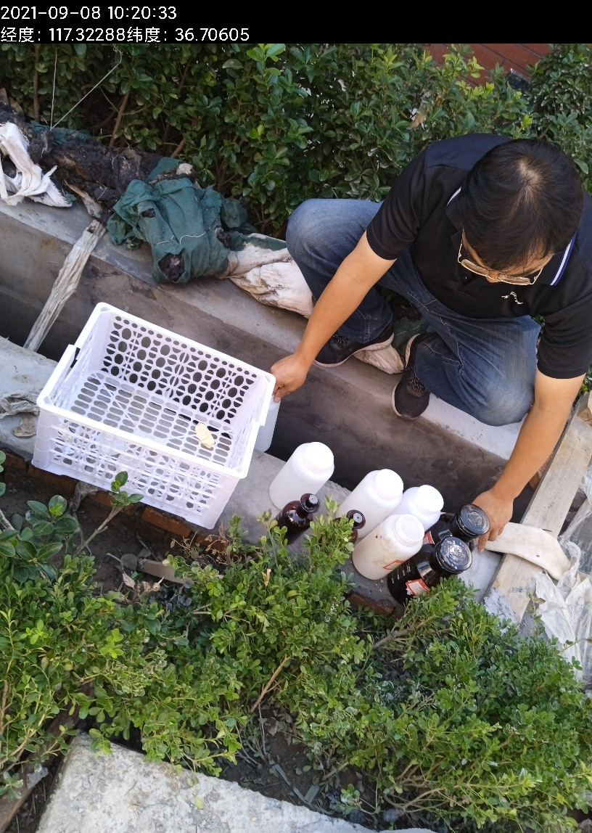
图7-1 废水监测

2、噪声
噪声监测结果见下表：
表7-5 项目噪声监测结果表 单位：dB(A)
采样  时间 | 测量  时段 | 检测  项目 | 检测结果dB(A)
采样  时间 | 测量  时段 | 检测  项目 | 1# | 2# | 3# | 4#
2021.09.29 | 昼间 | 噪声 | 51.3 | 52.8 | 54.9 | 55.3
2021.09.29 | 夜间 | 噪声 | 44.3 | 42.6 | 43.7 | 42.6
2021.09.30 | 昼间 | 噪声 | 53.2 | 54.3 | 54.9 | 55.0
2021.09.30 | 夜间 | 噪声 | 44.0 | 43.1 | 42.7 | 41.4
监测期间，项目南、东、北、西厂界监测点昼间噪声最大值分别为53.2dB（A）、54.3dB（A）、54.9dB（A）、55.3dB（A），夜间噪声最大值分别为44.3dB（A）、43.1dB（A）、43.7dB（A）、42.6dB（A）；厂界昼间、夜间噪声均满足《工业企业厂界环境噪声排放标准》（GB12348-2008）中2类区域标准要求。
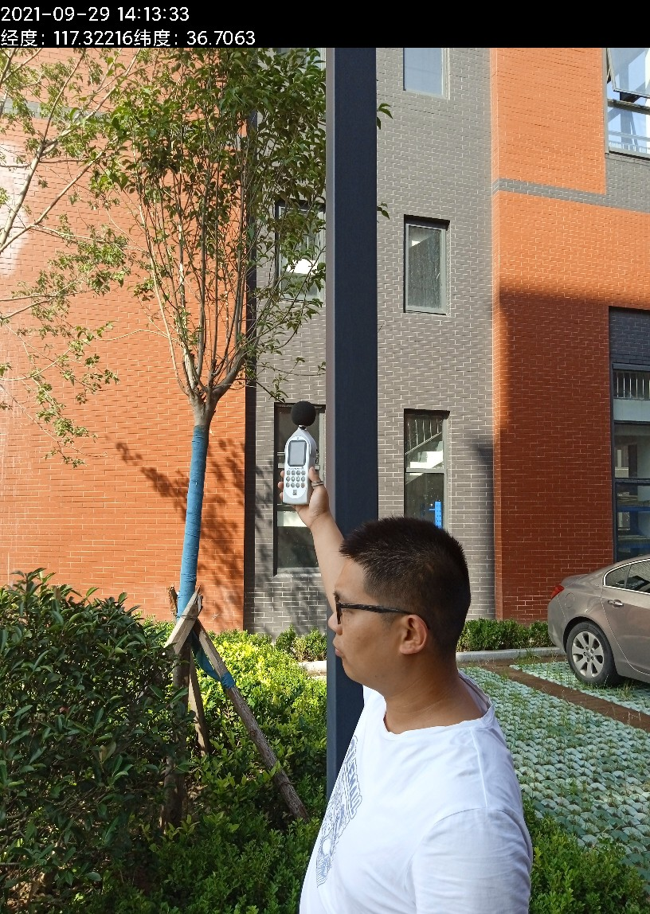 | 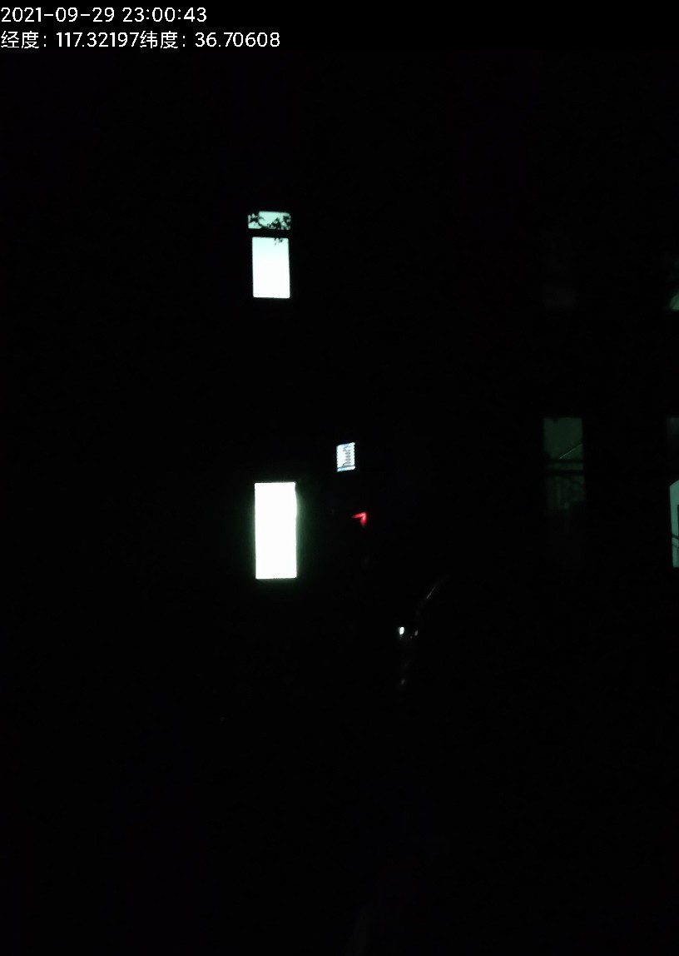
图7-2 噪声监测

3、固废检查情况
本项目产生的固废主要有无纺布边角料、废原料桶、废包装材料、废反渗透膜和生活垃圾。
（1）无纺布边角料：根据企业提供资料，无纺布边角料产生量为0.2t/a，收集后外售至资源回收站。
（2）废原料桶：废原料桶主要为湿巾药液所用的废桶，项目所用药液成分主要为丙二醇（保湿剂）和聚六亚甲基双胍（杀菌剂），产生的废包装桶属于一般固废，废原料桶产生量为0.1t/a，收集后外售至资源回收站。
（3）废包装材料：根据企业提供资料，废包装材料的产生量约为0.5t/a，收集后外售至资源回收站。
（4）废反渗透膜：根据企业提供资料，监测当月未产生，软水制备系统反渗透膜定期更换产生的，约1年更换1次，环评预估量为0.1t/a，由生产厂家回收利用。
（5）生活垃圾：根据企业提供资料，生活垃圾产生量约为3t/a，由环卫部门定期清运。
表7-6 本项目固体废物处置情况表
序号 | 固废名称 | 一期实际产生量（t/a） | 环评估算量（t/a） | 性质 | 贮存及处置
1 | 无纺布边角料 | 0.2 | 0.7 | 一般工业固体废物 | 收集后外售资源回收单位
2 | 废原料桶 | 0.1 | 0.5 | 一般工业固体废物 | 收集后外售资源回收单位
3 | 废包装材料 | 0.5 | 2 | 一般工业固体废物 | 收集后外售资源回收单位
4 | 废反渗透膜 | 0.03 | 0.1 | 一般工业固体废物 | 生产厂家回收利用
5 | 生活垃圾 | 3 | 12 | 一般工业固体废物 | 环卫部门定期清运
一般固体废物处置满足《一般工业固体废物贮存和填埋污染控制标准》（GB18599-2020）及修改单的规定。

表8 环境管理检查情况
一、环保机构设置、环境管理规章制度及监测计划落实情况
1、环保审批手续及“三同时”执行情况
根据国家《建设项目环境保护管理条例》和《中华人民共和国环境保护法》中有关规定，山东柯林生物科技有限公司2021年7月委托山东国环环保科技有限公司编制完成了《山东柯林生物科技有限公司卫生用品生产项目环境影响报告表》，并于2021年6月23日经济南市生态环境局审批（济环报告表［2021］G58号）；于2021年7月开工建设，2021年8月建成并投入试生产阶段，运营期间运行状况良好，环保设施同时进行试运行，具备竣工验收条件。故委托山东华晟环境检测有限公司，于2021年09月07日~2021年09月08日、2021年09月29日~2021年09月30日进行了本项目竣工环境保护验收监测工作并出具监测报告。该项目建设履行了竣工环境保护验收监测审批手续，执行了“三同时”制度，有关环保档案齐全。
2、环境管理规章制度的建立及执行情况
该企业重视环保工作，制定了相对完整的环保规章制度，厂区的各个环保设施责任到人，保证环保设施的正常运行。
二、环保设施建设、运行、检查、维护情况
（1）本项目湿巾盖粘合工序中热熔胶的使用过程和热缩包膜工序会产生微量的有机废气，产生量极低。
（2）本项目产生的废水主要为生活污水、反渗透浓盐水。生活污水经化粪池处理后同反渗透浓盐水排入银丰国际生物城污水处理站处理。监测期间，污水经银丰国际生物城污水处理站处理后，出水水质满足《污水排入城镇下水道水质标准》（GB/T31962-2015）A级标准。
（3）本项目运营过程中噪声源主要为生产设备运行期间产生的噪声，其噪声源强在65~85dB(A)左右。在设备选型时优先选用低噪声设备；设备全部设置在室内，墙体封闭，设备外加设隔声材料，安装隔声门窗；各机械安装时采用加大减振基础，安装减振装置。监测期间，项目南、东、北、西厂界监测点昼间噪声最大值分别为53.2dB（A）、54.3dB（A）、54.9dB（A）、55.3dB（A），夜间噪声最大值分别为44.3dB（A）、43.1dB（A）、43.7dB（A）、42.6dB（A）；厂界昼间、夜间噪声均满足《工业企业厂界环境噪声排放标准》（GB12348-2008）中2类区域标准要求。
（4）本项目固废主要为无纺布边角料、废原料桶、废包装材料、废反渗透膜和生活垃圾。
无纺布边角料、废原料桶、废包装材料、废反渗透膜和生活垃圾均属于一般固废；项目无纺布边角料、废原料桶、废包装材料收集后外售资源回收单位，废反渗透膜由生产厂家回收利用，生活垃圾委托环卫部门定期清运。
一般固体废物执行《一般工业固体废物贮存和填埋污染控制标准》（GB 18599-2020）及修改单的规定。

表9 验收监测结论及建议
一、验收监测结论：
山东柯林生物科技有限公司位于济南市高新区春兰路1177号银丰生物城1号地块3-2号楼，租赁银丰国际生物城标准化厂房1-2层，占地面积723.63m²，总建筑面积约2172.32m²。
山东柯林生物科技有限公司2021年6月委托山东国环环保科技有限公司编制完成了《山东柯林生物科技有限公司卫生用品生产项目环境影响报告表》，并于2021年6月23日经济南市生态环境局审批（济环报告表［2021］G58号）。
本项目分期建设，一期建设内容为年产湿巾10亿片，柔巾10亿片。
本项目总投资200万元，其中环保投资2万元，总建筑面积723.63m²，劳动职工50人，工作制度为三班制，每班工作8小时，年工作300天，年工作时间7200小时。
本项目分期建设，分期验收，本次验收内容为山东柯林生物科技有限公司卫生用品生产项目（一期）建成后的全部内容。
本项目于2021年7月开工建设，2021年8月建成并投入试生产阶段，运营期间运行状况良好，环保设施同时进行试运行，具备竣工验收条件。
根据生态环境部＜关于发布《建设项目竣工环境保护验收技术指南 污染影响类》的公告＞（公告2018年 第9号）及《建设项目竣工环境保护验收暂行办法》（国环规环评[2017] 4号）要求，需对山东柯林生物科技有限公司卫生用品生产项目（一期）进行竣工环境保护验收。受山东柯林生物科技有限公司委托（详见附件1），山东华晟环境检测有限公司承担本项目的竣工环境保护验收监测工作，接受委托后随即派相关技术人员进行了现场勘察和资料收集，编制了本项目的竣工环境保护验收监测方案，并于2021年09月07日~2021年09月08日、2021年09月29日~2021年09月30日，共计4天对本项目进行了验收监测，结论如下：
1、变更情况：
本项目与环评相比变动情况一览表见表9-1。
表9-1 本项目与环评相比变动情况一览表
序号 | 变化类别 | 原环评 | 目前实际 | 变动情况
1 | 性质 | 新建 | 新建 | 与环评一致
2 | 规模 | 湿巾30亿片/年、柔巾20亿片/年、一次性无纺布擦拭制品1亿包/年、医用护理包5000万包/年、压缩毛巾1亿个/年； | 湿巾10亿片/年、柔巾10亿片/年 | 分期建设，分期验收
3 | 建设地点 | 济南市高新区春兰路1177号银丰生物城1号地块3-2号楼 | 济南市高新区春兰路1177号银丰生物城1号地块3-2号楼 | 与环评一致
4 | 运营工艺 | 见图2-2、2-3 |  | 分期建设，分期验收
5 | 平面布置 | 见附图3、4 |  | 分期建设，分期验收
6 | 生产设备 | 见表2-3 |  | 分期建设，分期验收
7 | 环境保护措施 | 废气：本项目VOCs的产生量极少，加强车间通风，无组织排放。  废水：本项目生活污水经化粪池处理后同反渗透浓盐水和实验废水排入银丰国际生物城污水处理站处理，满足《污水排入城镇下水道水质标准》（GB/T31962-2015）A级标准后排入市政管网，经巨野河污水处理厂深度处理，最终经西巨野河排入小清河。 | 废气：本项目VOCs的产生量极少，加强车间通风，无组织排放。  废水：本项目生活污水经化粪池处理后同反渗透浓盐水排入银丰国际生物城污水处理站处理，满足《污水排入城镇下水道水质标准》（GB/T31962-2015）A级标准后排入市政管网，经巨野河污水处理厂深度处理，最终经西巨野河排入小清河。 | 本项目分期建设，分期验收，微生物实验待后期建设，故实验室废水未产生。
8 | 固体废物 | 一般固废：生活垃圾、废培养基（高温灭菌后）、废实验护具由环卫部门定期清运；废包装材料、废原料桶、无纺布边角料外售资源回收单位；废反渗透膜由生产厂家回收利用。 | 一般固废：生活垃圾、由环卫部门定期清运；废包装材料、废原料桶、无纺布边角料外售资源回收单位；废反渗透膜由生产厂家回收利用。 | 本项目分期建设，分期验收，微生物实验待后期建设，故一般固废：废培养基（高温灭菌后）、废实验护具未产生。
由上表可知，与环评相较，本项目分期建设，分期验收，一期建设内容为湿巾10亿片/年、柔巾10亿片/年，建成部分的工艺及规模等均与环评一致，项目其余内容后期建设，因此不属于重大变动。
因此，该项目实际建设过程中项目的性质、规模、地点、运营工艺等其他内容未发生重大变动，根据《中华人民共和国环境影响评价法》、《建设项目环境保护管理条例》(国务院令第682号)、《关于印发环评管理中部分行业建设项目重大变动清单的通知》（环办[2015]52号）、《关于印发制浆造纸等十四个行业建设项目重大变动清单的通知》（环办环评[2018]6号）、《关于印发淀粉等五个行业建设项目重大变动清单的通知》（环办环评函[2019]934号）和关于印发《污染影响类建设项目重大变动清单（试行）》的通知（环办环评函[2020]688号）等的有关规定，不属于重大变更，应纳入竣工环境保护验收管理。
2、监测期间运营工况情况：
监测期间，运营负荷详见表9-2。
表9-2 本项目监测期间项目运营工况一览表
日期 | 产品名称 | 设计产能 |  | 实际产能 | 生产负荷（%）
日期 | 产品名称 | 环评设计产能 | 一期（本次验收）设计产能 | 实际产能 | 生产负荷（%）
2021.  09.07 | 湿巾 | 30亿片/a | 10亿片/a | 300万片/d | 90%
2021.  09.07 | 柔巾 | 20亿片/a | 10亿片/a | 300万片/d | 90%
2021.  09.07 | 一次性无纺布擦拭制品 | 1亿包/a | / | / | /
2021.  09.07 | 医用护理包 | 5000万包/a | / | / | /
2021.  09.07 | 压缩毛巾 | 1亿个/a | / | / | /
2021.  09.08 | 湿巾 | 30亿片/a | 10亿片/a | 300万片/d | 90%
2021.  09.08 | 柔巾 | 20亿片/a | 10亿片/a | 300万片/d | 90%
2021.  09.08 | 一次性无纺布擦拭制品 | 1亿包/a | / | / | /
2021.  09.08 | 医用护理包 | 5000万包/a | / | / | /
2021.  09.08 | 压缩毛巾 | 1亿个/a | / | / | /
2021.  09.29 | 湿巾 | 30亿片/a | 10亿片/a | 300万片/d | 90%
2021.  09.29 | 柔巾 | 20亿片/a | 10亿片/a | 300万片/d | 90%
2021.  09.29 | 一次性无纺布擦拭制品 | 1亿包/a | / | / | /
2021.  09.29 | 医用护理包 | 5000万包/a | / | / | /
2021.  09.29 | 压缩毛巾 | 1亿个/a | / | / | /
2021.  09.30 | 湿巾 | 30亿片/a | 10亿片/a | 300万片/d | 90%
2021.  09.30 | 柔巾 | 20亿片/a | 10亿片/a | 300万片/d | 90%
2021.  09.30 | 一次性无纺布擦拭制品 | 1亿包/a | / | / | /
2021.  09.30 | 医用护理包 | 5000万包/a | / | / | /
2021.  09.30 | 压缩毛巾 | 1亿个/a | / | / | /
3、验收结论
（1）本项目产生的废水主要为生活污水、反渗透浓盐水。生活污水经化粪池处理后同反渗透浓盐水排入银丰国际生物城污水处理站处理。监测期间，污水经银丰国际生物城污水处理站处理后，出水水质满足《污水排入城镇下水道水质标准》（GB/T31962-2015）A级标准。
（2）本项目运营过程中噪声源主要为生产设备运行期间产生的噪声，其噪声源强在65~85dB(A)左右。在设备选型时优先选用低噪声设备；设备全部设置在室内，墙体封闭，设备外加设隔声材料，安装隔声门窗；各机械安装时采用加大减振基础，安装减振装置。监测期间，项目南、东、北、西厂界监测点昼间噪声最大值分别为53.2dB（A）、54.3dB（A）、54.9dB（A）、55.3dB（A），夜间噪声最大值分别为44.3dB（A）、43.1dB（A）、43.7dB（A）、42.6dB（A）；厂界昼间、夜间噪声均满足《工业企业厂界环境噪声排放标准》（GB12348-2008）中2类区域标准要求。
（3）本项目固废主要为无纺布边角料、废原料桶、废包装材料、废反渗透膜和生活垃圾。
无纺布边角料、废原料桶、废包装材料、废反渗透膜和生活垃圾均属于一般固废；项目无纺布边角料、废原料桶、废包装材料收集后外售资源回收单位，废反渗透膜由生产厂家回收利用，生活垃圾委托环卫部门定期清运。
一般固体废物执行《一般工业固体废物贮存和填埋污染控制标准》（GB 18599-2020）及修改单的规定。
二、建议：
（1）加强高噪音设备的维修和保养，降低噪声污染，维持噪声排放达标。
（2）按照排污许可要求进行建立环保档案。
（3）后期建设项目，建设单位应按照生态环境部＜关于发布《建设项目竣工环境保护验收技术指南 污染影响类》的公告＞（公告2018年第9号）及《建设项目竣工环境保护验收暂行办法》（国环规环评[2017] 4号）要求，对项目进行竣工环境保护验收。

